المملكة العربية السعودية
وزارة التعليم
الإدارة العامة للتعليم
المدرسة الابتدائية

المادة: رياضيات
الصف :الرابع الابتدائي
الزمن: ساعتان

الاسم : ............................................................................
أسئلة اختبار رياضيات الصف الرابع ابتدائي الفصل الدراسي الثالث عام ١٤٤٤هـ
المدققة | المراجعة | المصححة | الدرجة |  | رقم السؤال
 |  |  | كتابةً | رقمًا
 |  |  |  |  | السؤال الأول
 |  |  |  |  | السؤال الثاني
 |  |  |  |  | السؤال الثالث
 |  |  |  |  | المجموع
 |  |  |  | ٤٠

١٠
صغيرتي استعيني بالله ثم اجيبي عن الأسئلة التالية ...

السؤال الأول :
اكتبي كلمة ( صح ) امام العبارات الصحيحة , وكلمة ( خطأ ) امام العبارات الخاطئة :
 | اللتر من وحدات السعة و يستعمل لقياس السعات الكبيرة | -١-
 | الكيلوجرام من وحدات الكتلة | -٢-
 | وجدات الطول هي ( مل , سم , م , كلم ) | -٣-
 | $\frac{١}{٢} > \frac{٣}{٤}$ | -٤-
 | العشر هو جزء واحد من عشرة أجزاء متطابقة | -٥-
 | الكسر غير الفعلي هو كسر بسطه أكبر من مقامه أو يساويه | -٦-
 | ١,٦ > ١,٢ | -٧-
 | ١$\frac{١}{٤}$ = ١,٢٥ | -٨-
 | لتقدير ناتج جمع كسرين عشريين قرب كلا منهما الى أقرب عدد صحيح ثم اجمع | -٩-
 | طول الخط حول شكل مغلق يسمى المساحة | -١٠-

يتبع
السؤال الثاني :
٢٠
اختاري الإجابة الصحيحة من بين الخيارات التالية :
١- | أفضل تقدير لطول القارب هو
 | أ) | ٢ م | ب) | ٦ سم | ج) | ٦ ملم | د) | ٢ كلم
٢- | 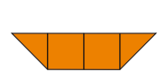  تقدر مساحة الشكل
 | أ) | ٣ وحدة مربعة | ب) | ٤ وحدة مربعة | ج) | ٢ وحده مربعة | د) | ٦ وحدة مربعة
٣- | الوحدة المناسبة لقياس سعة حوض السباحة
 | أ) | جرام | ب) | لتر | ج) | مللتر | د) | كيلوجرام
٤- | قياس المسافة من شمال الى جنوب المملكة العربية السعودية
 | أ) | متر | ب) | كيلومتر | ج) | سنتمتر | د) | ملمتر
٥- | 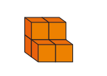  حجم المجسم
 | أ) | ٥ | ب) | ٩ | ج) | ٦ | د) | ٤
٦- | مالزمن المنقضي من الساعة ٤:١٥ مسا ًء وحتى ٥:٣٠ مسا ًء ؟
 | أ) | ساعة واحده | ب) | ساعة و٣٠ دقيقة | ج) | ساعة و١٥ دقيقة | د) | ساعة و٤٥ دقيقة
٧- | 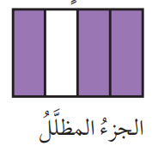  الكسر الاعتيادي الذي يمثل الجزء الظلل
 | أ) | $$\frac{١}{٣}$$ | ب) | $$\frac{٣}{٢}$$ | ج) | $$\frac{١}{٤}$$ | د) | $$\frac{٣}{٤}$$
٨- | الكسر المكافئ لــ $\frac{١}{٤}$
 | أ) | $$\frac{٣}{٤}$$ | ب) | $$\frac{٣}{٢٠}$$ | ج) | $$\frac{٥}{٦}$$ | د) | $$\frac{٢}{٨}$$
٩- | 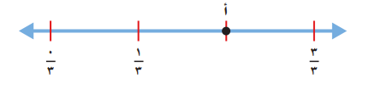  الكسر الذي يمثل النقطة أ =
 | أ) | $$\frac{٢}{٣}$$ | ب) | $$\frac{٤}{٣}$$ | ج) | $$\frac{٥}{٣}$$ | د) | $$\frac{٦}{٣}$$
١٠- | 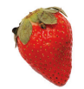  كتلة حبة الفرولة
 | أ) | ٢٥ جم | ب) | ٢٥ كجم | ج) | ٢٥ مل | د) | ٢٥ ل

يتبع

تابع السؤال الثاني :
١١- | يكتب الكسر العشري ٥,٠ على صورة كسر اعتيادي
 | أ | $$\frac{١٠}{٥}$$ | ب | $$\frac{٥}{١٠}$$ | جـ | $$\frac{١}{١٠}$$ | د | $$\frac{٥٠}{١٠}$$
١٢- | السنتمتر هو وحده لقياس
 | أ | السعة | ب | الطول | جـ | الكتلة | د | غير ذلك
١٣- | العدد الكسري 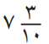 يكتب على صورة عدد عشري
 | أ | ٧,١٠ | ب | ٧,٣ | جـ | ٧,١ | د | ٧,٠
١٤- | يكتب الكسر الاعتيادي $\frac{٨٦}{١٠٠}$ على صورة كسر عشري
 | أ | ٨,٦ | ب | ٨٦, ٠ | جـ | ٦٠, ٠ | د | ٦, ٨
١٥- | ( واحداً و خمسة أعشار ) تكتب على صورة كسر عشري
 | أ | ١, ٠ | ب | ٥, ١ | جـ | ١, ٥ | د | ٥, ٠
١٦- | العدد الكسري الذي يمثل النقطة ن  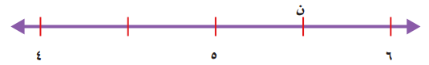
 | أ | $\frac{١}{٢}$٦ | ب | $$\frac{١}{٢}$$ | جـ | ٤$\frac{١}{٢}$ | د | ٥$\frac{١}{٢}$
١٧- | أي الكسور العشريه التالية هو الأكبر
 | أ | ١, ٤ | ب | ٩, ٣ | جـ | ٢, ٣ | د | ٥, ٤
١٨- | الكسر العشري الذي يكافؤ $\frac{١}{٤}$
 | أ | ٢٥, ٤ | ب | ٢٥, ١ | جـ | ٢٥ | د | ٢٥, ٠
١٩- | العدد ٢٤, ٣ مقرب الى أقرب عدد صحيح
 | أ | ٤ | ب | ٢٤, ٣ | جـ | ٢, ٤ | د | ٣
٢٠- | العدد ٤٥, ٨ مقرب الى أقرب عشر
 | أ | ١, ٨ | ب | ١, ٧ | جـ | ٤٥, ٨ | د | ٥, ٨

يتبع
١٠
السؤال الثالث :
اجيبي عن الأسئلة التالية :
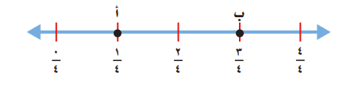  $\frac{١}{٤}$ مالنقطة التي تمثل الكسر  النقطة هي ................ | اوجدي محيط الشكل التالي :  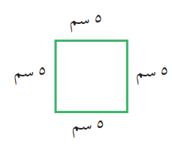  محيط الشكل = ................... | اوجدي مساحة الشكل التالي :  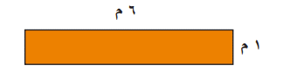  مساحة الشكل = ..................

اوجدي ناتج الطرح :  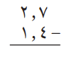 | اجمعي مايلي :  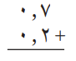 | اكتبي الكسر الاعتيادي والكسر العشري الذي يعبر عن الجزء المظلل :  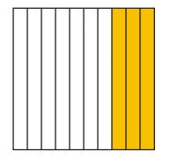  الكسر الاعتيادي = .............  الكسر العشري = ............... | اوجدي ناتج مايلي :  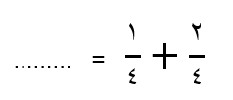  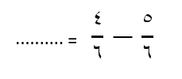

انتهت الأسئلة يا صغيراتي
تمنياتي لكن بالتوفيق
❤

